**Plantilla de Exploración y Análisis de un Programa OO**

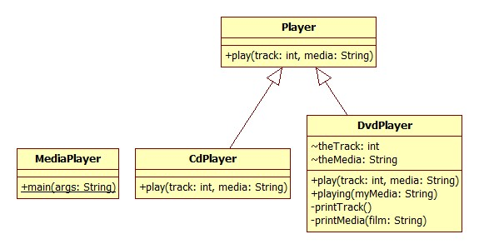

Completa los espacios marcados con **X** en los formatos A y B, después de estudiar y hacer funcionar el programa MediaPlayer:

**Formato A: la Jerarquía de Clases:**

|  |  |  |  |  |  |  |  |  |
| --- | --- | --- | --- | --- | --- | --- | --- | --- |
| **Anota de acuerdo a su funcionalidad, los nombres y elementos de las clases contenidas en el archivo MediaPlayer.java** | **Clase # 1:**  **Súper Clase** | | **Clase # 2:**  **Sub Clase** | | **Clase # 3**  **Sub Clase** | | **Clase # 4:**  **Clase Aplicación** | |
| **Player** | | **CdPlayer** | | **DvdPlayer** | | **MediaPlayer** | |
| **Número de atributos:** | **0** | **Número de atributos:** | **0** | **Número de atributos:** | **2** | **Número de atributos:** | **0** |
| **Nombres de los atributos:** | **No hay** | **Nombres de los atributos:** | **No hay** | **Nombres de los atributos:** | **Thetrack**  **TheMedia** | **Nombres de los atributos:** | **No hay** |
| **Número de métodos:** | **1** | **Número de métodos:** | **1** | **Número de métodos:** | **4** | **Número de métodos:** | **1** |
| **Nombres de los métodos:** | **play** | **Nombres de los métodos:** | **play** | **Nombres de los métodos:** | **play**  **playing**  **printTrack**  **printMedia** | **Nombres de los métodos:** | **main** |
| **Número de variables:** | **2** | **Número de variables:** | **2** | **Número de variables:** | **5** | **Número de variables:** | **1** |
| **Nombres de las variables:** | **Tipos de las variables:** | **Nombres de las variables:** | **Tipos de las variables:** | **Nombres de las variables:** | **Tipos de las variables:** | **Nombres de las variables:** | **Tipos de las variables:** |
| **track**  **media** | **Int**  **String** | **track**  **media** | **int**  **String** | **track**  **media**  **miMedia**  **film** | **int**  **String**  **String**  **String** | **args** | **String[]** |
| **Número de referencias:** | **1** | **Número de referencias:** | **1** | **Número de referencias:** | **1** | **Número de referencias:** | **1** |
| **Nombres de las referencias:** | **Tipos de las referencias:** | **Nombres de las referencias:** | **Tipos de las referencias:** | **Nombres de las referencias:** | **Tipos de las referencias:** | **Nombres de las referencias:** | **Tipos de las referencias:** |
| **media** | **String** | **media** | **String** | **X** | **String** | **args** | **String[]** |
| **Número de métodos sustitutos (overiden):** | **0** | **Número de métodos sustitutos (overiden):** | **1** | **Número de métodos sustitutos (overiden):** | **1** | **Número de métodos sustitutos (overiden):** | **0** |
| **Nombres de los métodos sustitutos (overriden):** | **No hay** | **Nombres de los métodos sustitutos (overriden):** | **play** | **Nombres de los métodos sustitutos (overriden):** | **play** | **Nombres de los métodos sustitutos (overriden):** | **No hay** |

**Formato B: Polimorfismo:**

|  |  |  |  |  |  |  |  |
| --- | --- | --- | --- | --- | --- | --- | --- |
| **Polimorfismo en MediaPlayer** | | | | | | | |
| **Nombre de la Súper Referencia:** | **poliPlayer** | | **Tipo de la Súper Referencia:** | | **Player** | | |
| **Contexto de código donde sucede el polimorfismo:** | **poliPlayer = new CdPlayer();**  **poliPlayer.play(1, "Allá en el rancho grande");**    **poliPlayer = new DvdPlayer();**  **poliPlayer.play(1,"Allá en el rancho grande");** | | | | | | |
| **Número de la línea de código en que se hace invocación virtual de métodos:** | **9** | **Código en el que se hace la invocación virtual de métodos:** | | **poliPlayer.play(1, "Allá en el rancho grande");** | | | |
| **Tipo del objeto que hace la invocación virtual de métodos:** | **DvdPlayer** | **Código del método sustituto (overriden)** | | **public void play(int track, String media){**  **theTrack = track;**  **playing(media);**  **}** | | **Ubicación:** | **DvdPlayer** |
| **Código del método sustituido** | | **public void play(int track, String media){**  **System.out.println(" No hace nada con " + media + "\n");**  **}** | | **Ubicación:** | **Player** |
| **Resultados en pantalla, al correr el programa en tu IDE:** | | **Tocadiscos Polimorfo**  **Escuchando la canción #1: Allá en el rancho grande!!!**  **Viendo la pelicula #1: Allá en el rancho grande!!!** | | | | | |